Comparateur

Table des matières
Comparateur 1
1) Comparateur positif : 3
1-1) Comparateur 1 bit : (COMP1B) 3
1-2) Comparateur 2 bits : 3
1-3) Comparateur à partir de 2 comparateurs : (COMP2E) 4
1-4) Schéma comparateur 2 bits : (COMP2B) 5
2) Comparateur négatif: 5
2-1) positif : 5
2-2) négatif : 5
2-3) positif et négatif : (COMPN) 6
2-4) Comparateur 2 bites positif et négatif : (COMP2BN) 7
3) Comparateur 4 bites et 8 bites : 7
3-1) Comparateur 4 bites : (COMP4B3 et COMP4BN) 7
3-2) Comparateur 8 bites : (COMP8B3) 7

1) Comparateur positif :

1-1) Comparateur 1 bit : (COMP1B)

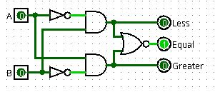
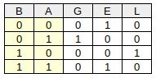
Algèbre de boole

1-2) Comparateur 2 bits :

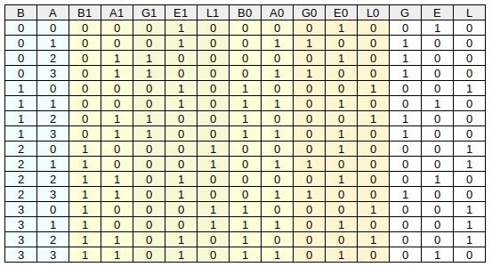

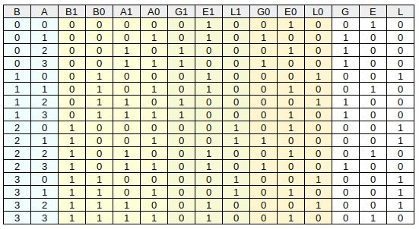

1-3) Comparateur à partir de 2 comparateurs : (COMP2E)

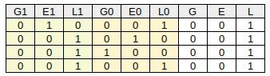
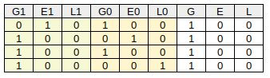
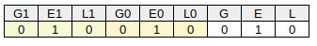
Algèbre de boole

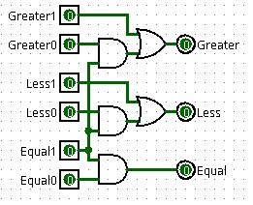

1-4) Schéma comparateur 2 bits : (COMP2B)
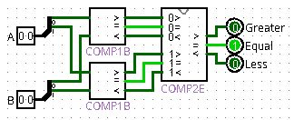

2) Comparateur négatif:

2-1) positif :
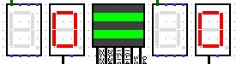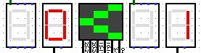
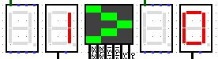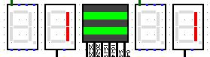

2-2) négatif :
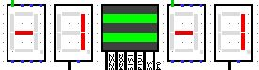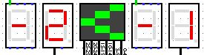
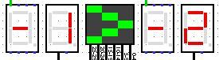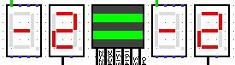

2-3) positif et négatif : (COMPN)
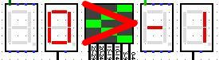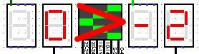
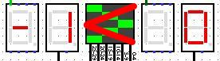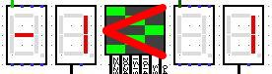
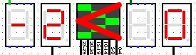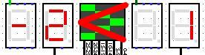
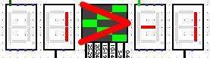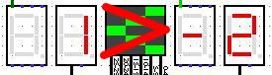
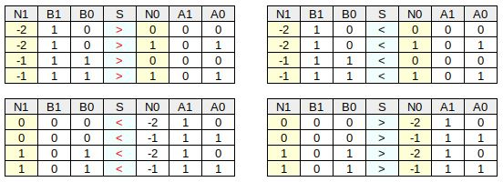
1X > 0X => 1X < 0X
0X < 1X => 0X > 1X
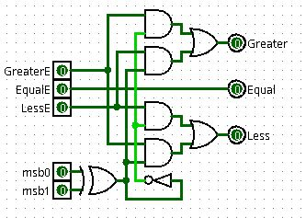

2-4) Comparateur 2 bites positif et négatif : (COMP2BN)

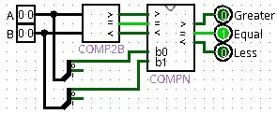

3) Comparateur 4 bites et 8 bites :

3-1) Comparateur 4 bites : (COMP4B3 et COMP4BN)

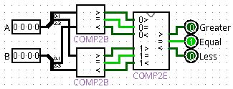
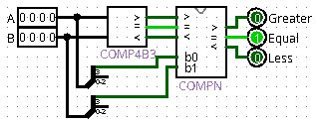

3-2) Comparateur 8 bites : (COMP8B3)

